POZVÁNKA
Školení trenérů všech tříd /kreditní školení, 4 kredity/
školení určeno pro všechny třídy trenérů v rámci kreditních školení pořádaných TMK ČSKe, doškolení pro trenéry III. třídy - Moravskoslezský svaz karate, 4. kredity v systému vzdělávání trenérů ČSke
Cílem školení je seznámit trenéry bojových sportů s principem moderního pohledu na rozvoj pohybových schopností resp. možností využití moderních tréninkových metod ve sportovní přípravě cvičence karate.
Program školení: teorie /přednášky/, praktická část, diskuse
24.2.2018 10,00 - 12,00 praktická cvičení / J. Musil - techniky karate/
14,00 - 16,00 teoretická přednáška /Mgr. J. Netscher - kondiční trenér FAČR/
16,30 - 19,00 praktická cvičení /Mgr. J. Netscher - kondiční trenér FAČR/
25.2.2018 10,00 - 12,00 praktická cvičení / M. Hrubý - techniky karate/
14,00 - 16,00 praktická cvičení /R. Pavelka - rychlost/
Termín: 24.2. 2018 - 25. 2.2018
Místo konání: Havířov, ZŠ Š. Marie Kudeříkové 1143/14
Čas: 10,00 hod /tělocvična ZŠ Š. Marie Kufříkové/
Přihlášky: zasílejte do 22. 2. 2018 na e-mail: tmk@czechkarate.cz
Poplatky: 1000,- Kč
Poznámka: v sekci TMK ČSKe - školení

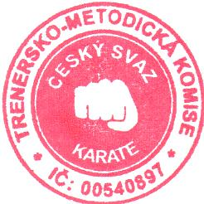
S pozdravem
PaedDr. Michal Hrubý Ph.D.
předseda TMK ČSKe

